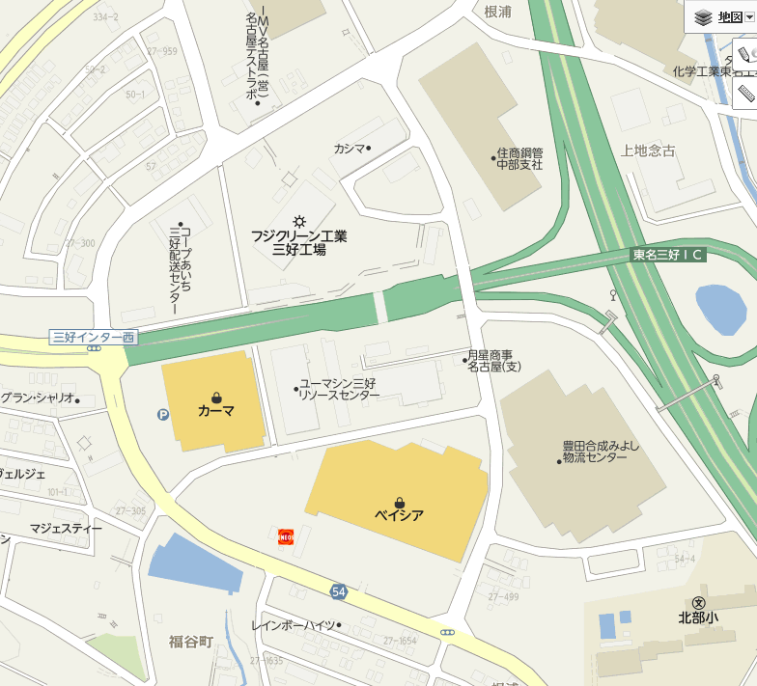
根浦バス停を公園前に移設し、タクシー乗降場に変更
乗継バス停はベイシア三好店
東名三好バス停を廃止し、タクシー乗降場に変更
乗継バス停はベイシア三好店

